|  |  |
| --- | --- |
| Piano Nazionale Lauree Scientifiche  Con la collaborazione di:   * Università degli studi di Catania * Dipartimento di Matematica e Informatica * Unione Matematica Italiana * Scuola Superiore di Catania * Comune di S. G. La Punta * Liceo “Majorana” S.G. La Punta * Kangourou – Italia * Associazione GIMat * Delta Technology * Banca Agricola Popolare di Ragusa |  |

**Lunedì 13 maggio 2019 alle ore 16:30, nell’Aula Magna del Dipartimento di Matematica e Informatica, Viale Doria 6, Catania, avrà luogo la premiazione degli Studenti e delle Scuole che si sono distinti nella XXVIII Etniade Matematica, nella III Etniade Team Cup e nella II Middle Etniade Team Cup.**

**Nell’occasione la Prof.ssa Silvia Benvenuti, associato di Matematiche Complementari nell’Università di Bologna, terrà una conferenza dal titolo**

**“Che cosa NON è la matematica: N pregiudizi da sfatare“**

**La presenza della S.V. sarà particolarmente gradita.**

Catania, 30 aprile 2019 Il Coordinatore del Nucleo di Ricerca Didattica

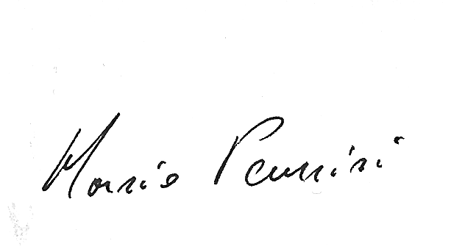 *Prof. Mario Pennisi*